Министерство образования и науки Республики Дагестан

МКОУ «Мюрегинская СОШ»

Открытый урок физкультуры
в 10 «а» классе на тему:
«Совершенствование технических действий в баскетболе».
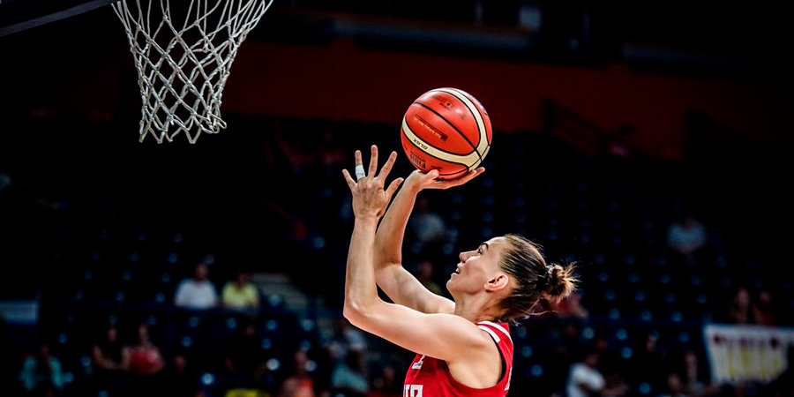

Учитель физкультуры: Гамидов М.А.

Дата проведения :04.11.2018г.

2018-2019 уч. год.
План-конспект открытого урока в 11»б» классе на тему: «Совершенствование технических действий в баскетболе»
Цели и задачи:
- Образовательные:
  - совершенствовать передачу – ловлю мяча на месте, при встречном движении;
  - совершенствовать умения в бросках мяча в корзину в движении с отражением от щита, подбор мяча;
  - совершенствовать игровые способности в учебной игре “Баскетбол”.
- Развивающие:
  - развивать двигательные качества – ловкость, быстроту движений, выносливость.
- Воспитательные:
  - воспитывать морально-волевые качества – смелость, честность, коллективизм.
Инвентарь: баскетбольные мячи, свисток.
Дата проведения: 04.11.2018 г.
ХОД УРОКА
Части урока | Содержание | Дозировка | О.М.У
1.Подготовительная (10-15 мин.) | 1. Построение.  2. Сообщение задач урока.  3. Передвижения:  – ходьба обычным шагом  – ходьба на носках, руки на поясе  – ходьба на пятках, руки за голову  – ходьба на внешней части стопы  – ходьба на внутренней части стопы  4. Специальные беговые упражнения:  – с высоким подниманием бедра;  – с захлестыванием голени назад;  – правым боком;  – левым боком;  – скрестным шагом правым, левым боком;  – спиной вперед, поворот на 180^{о} – ускорение.  5. Ходьба, упражнения в движении:  – вращение мяча вокруг разных частей тела (головы, туловища, голени), вправо, влево;  – перебрасывание мяча с руки на руку;  – подбросить мяч из-за спины двумя руками и поймать впереди.  6. Ведение мяча:  – правой, левой рукой;  – спиной вперед;  –правым боком левой рукой;  – левым боком правой рукой  7. Ускорение: подбросить мяч вверх–вперед, выполнить ускорение и поймать мяч.  8. Перестроение в 2 шеренги. | 1 мин.  0,5 круга  0,5 круга  0,5 круга  0,5 круга  0,5 круга  20 сек.  20 сек.  10 сек.  10 сек.  20 сек.  20 сек.  20 сек.  20сек  10сек.  15 сек.  20 сек.  20 сек.  20 сек.  20 сек  4–6 раз.  10 сек | Команда: “Направо!”  “Налево в обход шагом марш!”  Следить за осанкой  Спину держать прямо, вперед не наклоняться  Колени не сгибать  Назад не отклоняться  Руки произвольно  Дистанция 2 метра, поворот в удобную сторону  По ходу взять мячи  Менять сторону вращения  Менять траекторию  Не дать мячу упасть на пол  Ведение выполнять по периметру в/б площадки.  Не хлопать кистью по мячу, мяч толкать вниз  Вести мяч без зрительного контроля  Выполнять по сигналу  Не давать ему упасть на пол
2.Основная (25 мин.) | 1. Совершенствование передачи-ловли мяча на месте, при встречном движении.  Упражнения в шеренгах по двое:  а) передача мяча от груди с отскоком о пол;  б)передача мяча по высокой траектории полета;  в) передача мяча при встречном движении – один игрок выполняет движение, второй – выбегает ему на встречу; в этот момент первый игрок делает передачу мяча от груди с отскоком о площадку;  г) то же что и в пункте в), но передача мяча по высокой траектории полета;  д) обводка – первый игрок ведет мяч вокруг своего партнера защищая своим корпусом, продолжая движения ведения мяча; передача мяча второму игроку.  2. Совершенствование умения броска в корзину в движении с отражением от щита, подбор мяча.  1. Перестроение в 2 колонны ( встать за лицевой линией).  2. Передача мяча 2 руками от груди в парах без ведения вдоль границ зала, бросок по кольцу, подбор.  3. Ведение 2 шага, передача мяча под 35^{о} на ускорение, прорыв; бросок по кольцу.  4. Ведение:  – передача в прыжке с поворотом на 360^{о};  – ловля в прыжке – 2 шага бросок по кольцу (юноши)  5. Перестроение в 2 отделения:  первый игрок выполняет передачу мяча из-под кольца, второй и третий игроки открываются, второй отдает третьему пас, третий игрок выполняет бросок по кольцу.  3.  Совершенствование игровых способностей в учебной игре “Баскетбол”. | 3–5 раз  3–5 раз  3–5 раз  3–5 раз  3–5 раз  2–4 раза  2–4 раза  2–4 раза  3–5 раз  3-5 раз  3-5 раз  10 мин | Амортизировать движение рук и ног при ловле  Ловить мяч в прыжке вытянув руки  Выполнить передачу мяча в шаге, после ведения  Ловить мяч, двигаясь на встречу; мяч встречать как можно дальше от себя.  Ловить мяч в прыжке над головой, за голову руки не заводить  Выполнять действия защитника  Быть внимательнее  Не допускать пробежек  При броске выше траектории, подбор осуществлять ближе к щиту в прыжке .  Завершая движ. толкнуться вверх, несколько назад  второй шаг выполнять в безопорном положении.  Выполнить прицеливание перед броском  Юноши – перед правым щитом, девушки – перед левым.  Бросающий идет на подбор, переходит на передачу, пасующий на бросок.  Мальчики играют между собой, девочки также.
3.Заключительная  3-5 мин | 1. Построение, подведение итогов урока.  2. Выставление оценок  3. Домашнее задание: | 3-5 мин. | “Становись! Равняйсь! Смирно!”  Подтягивание (юн)  Упражнение для брбшного пресса (д)  “Урок окончен. До свиданья! Направо в раздевалку шагом марш!”

